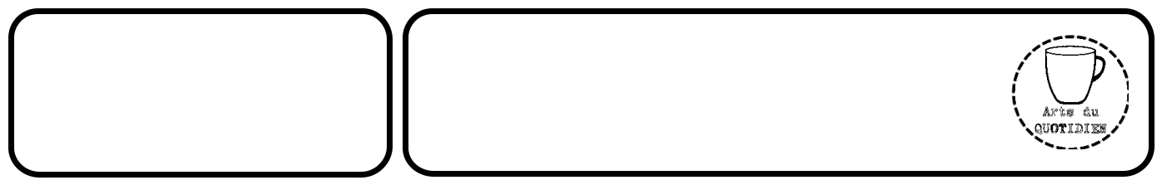
Prénom : ……………………

Date : ……/……/20………
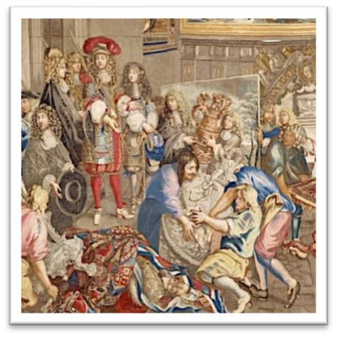
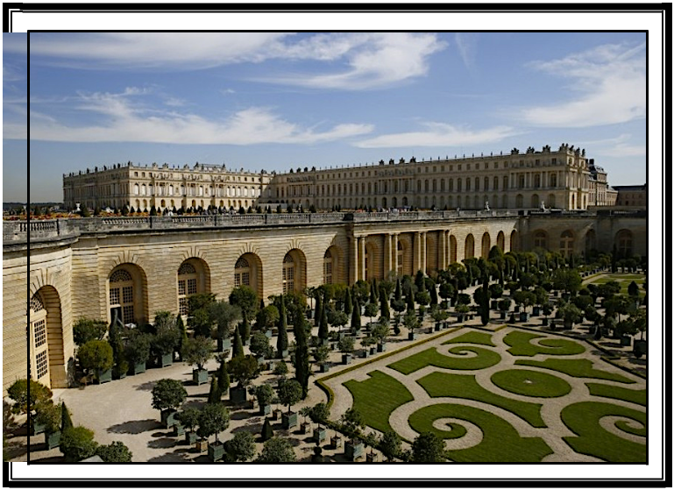

Louis XIV, le Roi
Soleil

t Visite de Louis XIV à la Manufacture des Gobelins, t le 15 octobre 1667vue de la gare

t Artiste : Charles Le Brun, d’après (1619-1690)

t Type : Tapisserie (375 x 580 cm)
t Localisation : Château de Versailles, France

- Date : Temps modernes, XVIIesiècle

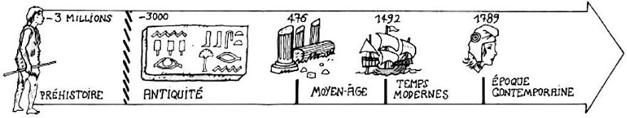

Phrase 1 :

Phrase2 :

Phrase3 :

- Le château de Versailles, vue depuis l’Orangerie
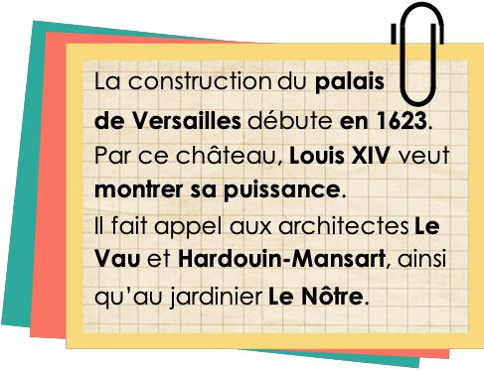

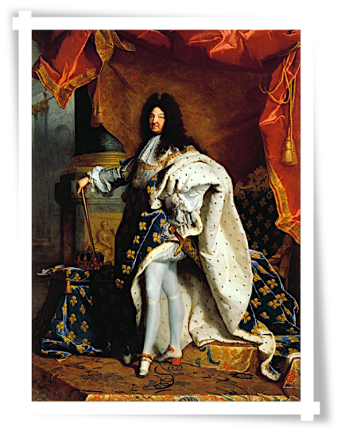
- Items évalués : …… /41 " ……… %

— Grammaire :
    - les Majuscules …… /9

— Conjugaison :
    - le présent …… /3

— Orthographe grammaticale :
    - les Accords (-e, -s, …) …… /1
    - les Homophones : o et / est …… /1 o a / à …… /2

o son / sont …… /1 o on / ont …… /1
— Orthographe lexicale …… /23

p Portrait de Louis XIV en costume de sacre, huile sur toile, 277x194 cm, 1701, p Hyacinthe Rigaud, Musée du Louvre, Paris, France.

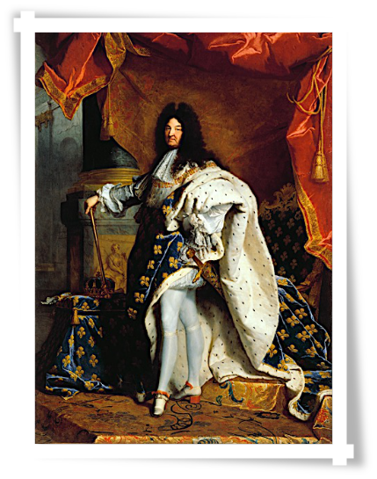
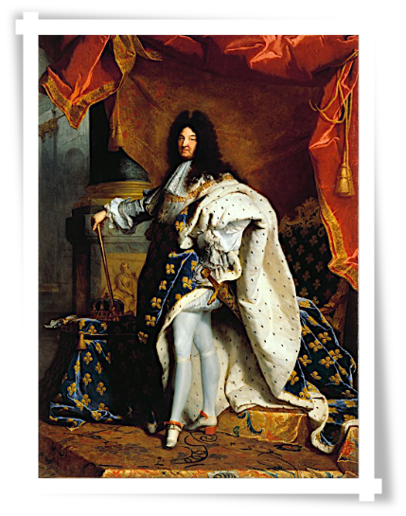
Items évalués : …… /41 " ……… %

— Grammaire :
    - les Majuscules …… /9

— Conjugaison :
    - le présent …… /3

— Orthographe grammaticale :
    - les Accords (-e, -s, …) …… /1
    - les Homophones: o et / est …… /1 o a / à …… /2

o son / sont …… /1 o on / ont …… /1
— Orthographe lexicale …… /23

p Portrait de Louis XIV en costume de sacre, huile sur toile, 277x194 cm, 1701, p Hyacinthe Rigaud, Musée du Louvre, Paris, France.

………………………………….., le ………………… ……………………………….. .

…………………………… la mort de ……………… ……………………………,

Louis XIV devien…… ……………… ……… ……………… ……………… .

……… doi…… au ………………… ……………………………….. la

…………………………………. du ………………………………. de Versailles.

De plus, ……… agrandi…… la …………………………… . C’……………

le ………………… qui ……… dirigé le ……………………………………

…………………………………… le plus ……………………………………….. .

